ANNONCE INC


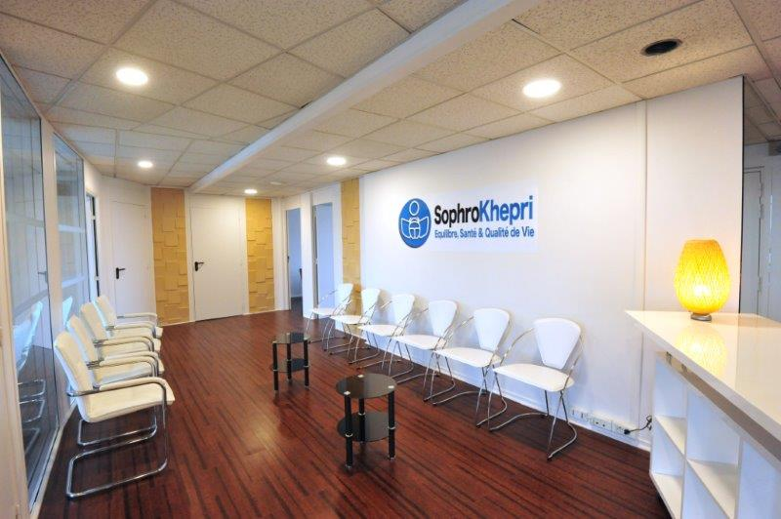

Partage d'espaces de travail collaboratif à l'heure
SophroKhepri : Centre de Santé et de Mieux-Etre, autour d’un esprit collaboratif et des services à la carte mutualisés.
En 4 points, c’est :
- 12 cabinets partagés dédiés aux thérapeutes, - Une mine de solutions pour les Entreprises, Santé et la Qualité de Vie au Travail, - Un havre de paix pour les salariés, familles, adolescents, retraités, - Un lieu de ressource pour les professionnels de Santé.
Le Centre est ouvert de 8h30 à 22h00 à Nogent sur Marne, en face du RER E (10min Paris Gare du Nord)
C'est aussi :
- Une flexibilité de réservation automatique et immédiate, à l’heure, à la journée, à la semaine ou à l’année, - des remises sur quantité sans engagement.
Public Thérapeutes, Centre de formation, Professionnels de santé, Entreprises
Pour que toutes les médecines agissent ensemble !
Centre SophroKhepri Dirigeante : REVELLAT Evelyne - Sophrologue 188 Grande Rue Charles de Gaulle – 94130 Nogent sur Marne Téléphone : 06 60 47 71 64contact@sophrokhepri.fr

Et si vous deveniez un ambassadeur co-développeur de l'ANC ?

